Nouveaux coloris : la famille traser P68 Pathfinder s’agrandit
De nouvelles impulsions pour des aventures illimitées
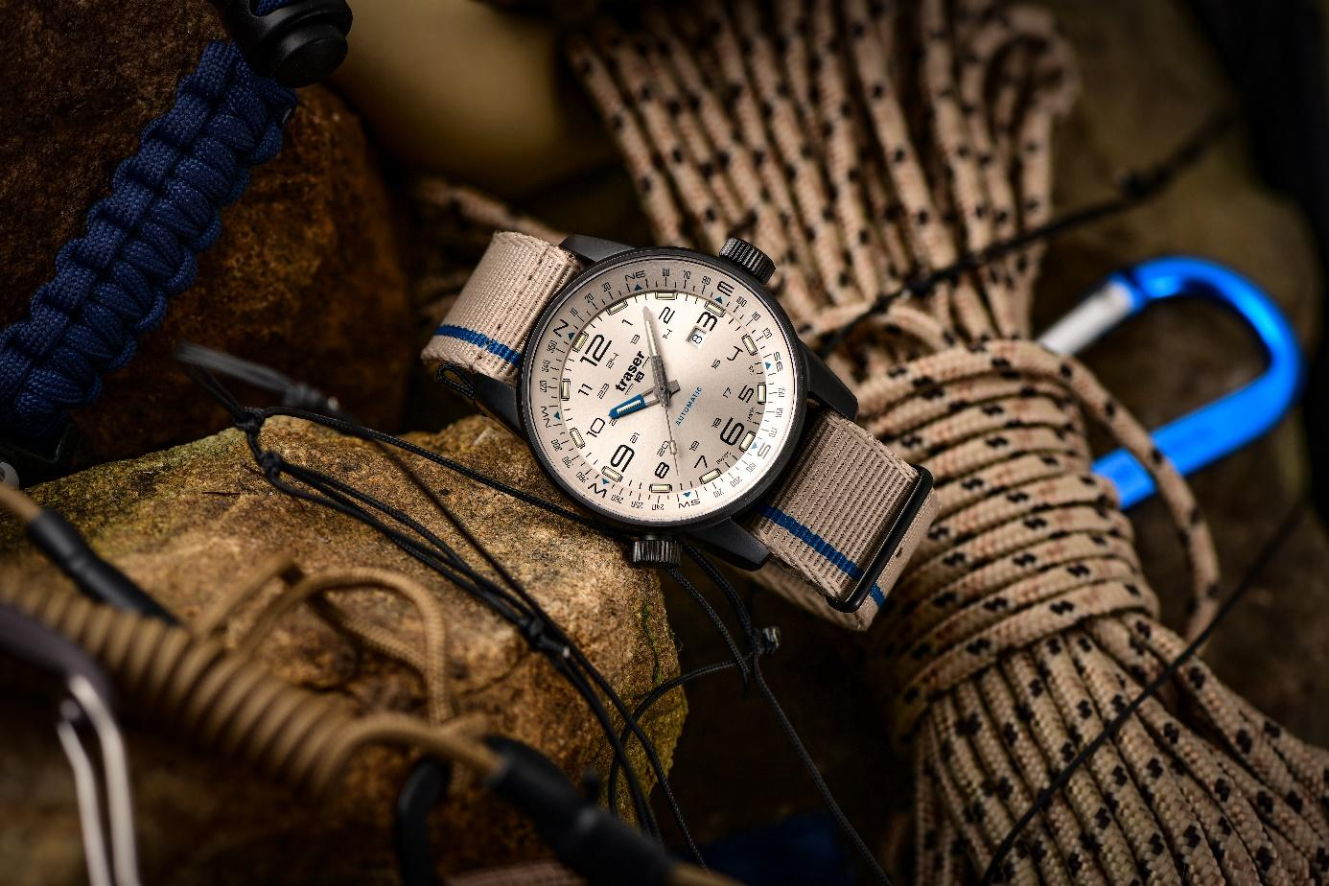
Une nouvelle année signifie de nouveaux buts. Les vrais enthousiastes d’outdoor veulent aller toujours plus loin, même par un froid glacial, avec un vent rude et sur des sommets enneigés. Et si vous relevez même les défis les plus durs, vous avez besoin d'un partenaire fiable à vos côtés. Avec cet ajout à sa gamme de montres P68 Pathfinder, traser, pionnier bernois de l’horlogerie, crée de nouvelles impulsions pour tous ceux qui aiment l’aventure.
Des paysages de montagne glacés, des falaises abruptes et des températures basses : en cette saison, des aventures se trouvent à chaque détour, encourageant les sportifs d’extérieur à ressortir dans la nature. Avec la P68 Pathfinder Automatic, l’horloger bernois traser fournit à tous ceux qui cherchent à vivre des expériences loin du quotidien un chronographe qui se distingue par une fonctionnalité sans compromis et une robustesse élevée. Même dans l’obscurité totale, les aiguilles et l’index des heures de toutes les montres traser brillent grâce à la technologie d’auto-éclairage trigalight développée en interne, sans aucune source d’énergie externe.
La lunette garde son éclat familier, mais le nouveau coloris anthracite confère une nouvelle impulsion au boîtier inox de la montre. Le verre saphir antireflet ainsi que l’anneau de compas habituel, qui peut être ajusté via une couronne vissée, assurent une robustesse à toute épreuve, même lors d’expéditions extrêmes, et indiquent la voie de manière fiable. Que ce soit en parapente au-dessus de sommets de montagnes abruptes ou lors d’une randonnée de ski tôt le matin ; si vous voulez vivre de nouvelles perspectives, découvrir l’inconnu et aller encore plus loin et plus haut dans la nouvelle année, vous trouverez dans la P68 Pathfinder un fidèle compagnon qui vous permettra de ne jamais vous écarter de la piste
La liberté sans limite avec la P68 Pathfinder Automatic Green
Escalader le sommet puis survoler les vallées et forêts en parapente – la P68 Pathfinder ne craint pas cette aventure, pas plus que les autres. Lors d’une ascension éprouvante et sous des conditions de vol changées en hiver, une préparation optimale et un bon équipement sont d’autant plus importants. Avec ses éléments lumineux trigalight, le chronographe ne s’oppose pas à un départ très tôt le matin – pour cette sensation de liberté de jour comme de nuit. La lunette verte et le bracelet en tissu ou en caoutchouc assorti s’adaptent toujours aux conditions de la nature et donnent une sensation de soif d’aventure illimitée.

À la rencontre du printemps avec la P68 Pathfinder Automatic Beige
Vous pouvez compter sur la P68 Pathfinder Automatic, dans la saison froide tout comme dans d’autres circonstances. Au printemps aussi, la P68 Pathfinder Automatic au ton beige s’intègre parfaitement dans le rude paysage de montagne. Que ce soit pour l’escalade du prochain sommet de montagne ou la varappe sur des promontoires escarpés – grâce à son extrême robustesse, la montre est à la hauteur de toutes les situations. Avec son compas intégré, vous ne perdez jamais l’orientation, même lors de la descente dans les vallées. Avec un bracelet en tissu ou en caoutchouk P68 Pathfinder Automatique garantie à chaque moment une fixation comfortable et securisée à votre poignet. La nature peut se montrer rude - le porteur et la montre forment une unité, prêts à affronter quelconque test de résistance.

Quel que soit l’élément, quel que soit le coloris : avec la P68 Pathfinder Automatic, les aventuriers qui voient la beauté de la nature même dans ses recoins inhospitaliers peuvent rendre possible ce qui est inaccessible.

Caractéristiques techniques – P68 Pathfinder Automatic – Swiss Made
Éléments lumineux : Technologie d’auto-éclairage trigalight sur l’index des heures, les aiguilles ainsi que sous le logo traser
Marquage Super-LumiNova sur la lunette céramique
Joint luminescent
Mouvement : Swiss Made Automatic
Diamètre : Ø 46 mm
Verre : Verre saphir antireflet
Boîtier : En acier inoxydable avec revêtement PVD anthracite
mat, couronne vissée
Lunette : Beige et vert
Fenêtre de date à 3 heures
Bracelet : Tissu et caoutchouc
Étanchéité : 10 atm / 10 bar
Prix : CHF 895.00 avec bracelet tissu
CHF 950.00 avec bracelet caoutchouc
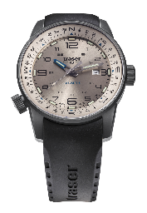
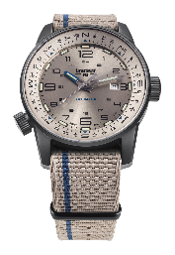
Références :
110454 P68 Pathfinder Automatic, Beige
Boîtier en inox à revêtement PVD, lunette couleur beige
bracelet tissu
110455 P68 Pathfinder Automatic, Green
Boîtier en inox à revêtement PVD, lunette couleur beige
bracelet caoutchouc
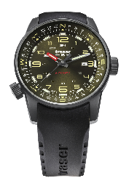
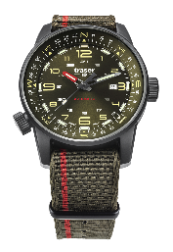
110456 P68 Pathfinder Automatic, Green
Boîtier en inox à revêtement PVD, lunette verte
bracelet tissu
110457 P68 Pathfinder Automatic, Green
Boîtier en inox à revêtement PVD, lunette verte
bracelet caoutchouc

À propos de traser swiss H3 watches | #theoriginal #unlimited #illumination

Les montres traser swiss H3 watches sont développées et fabriquées sous le label de qualité SWISS MADE à Niederwangen près de Berne, en Suisse. Elles ont une caractéristique unique : une lisibilité constante de l'affichage de l'heure, aussi bien en pleine obscurité que dans des conditions de mauvaise visibilité. Ceci grâce à la technologie d’auto-éclairage trigalight spécialement développée en interne. Le trigalight ne nécessite aucune source d'énergie externe et brille durant des années avec une luminescence inchangée. Des clients du monde entier (personnes actives, aventuriers, athlètes, passionnés de nature ou encore professionnels du domaine tactique et des forces spéciales) font confiance à traser et à ses montres robustes et fonctionnelles.

Contact médias :
Ferris Bühler Communications GmbH
Stadtturmstrasse 8
5400 Baden
Suisse
Svenja Peters, +41 (0)56 544 61 68, svenja@ferrisbuehler.com

